Государственное учреждение здравоохранения "Городская больница № 3"
432044, г. Ульяновск, ул. Хрустальная, д. 3 Б
economgb3@mail.ru; ofisgb@mail.ru

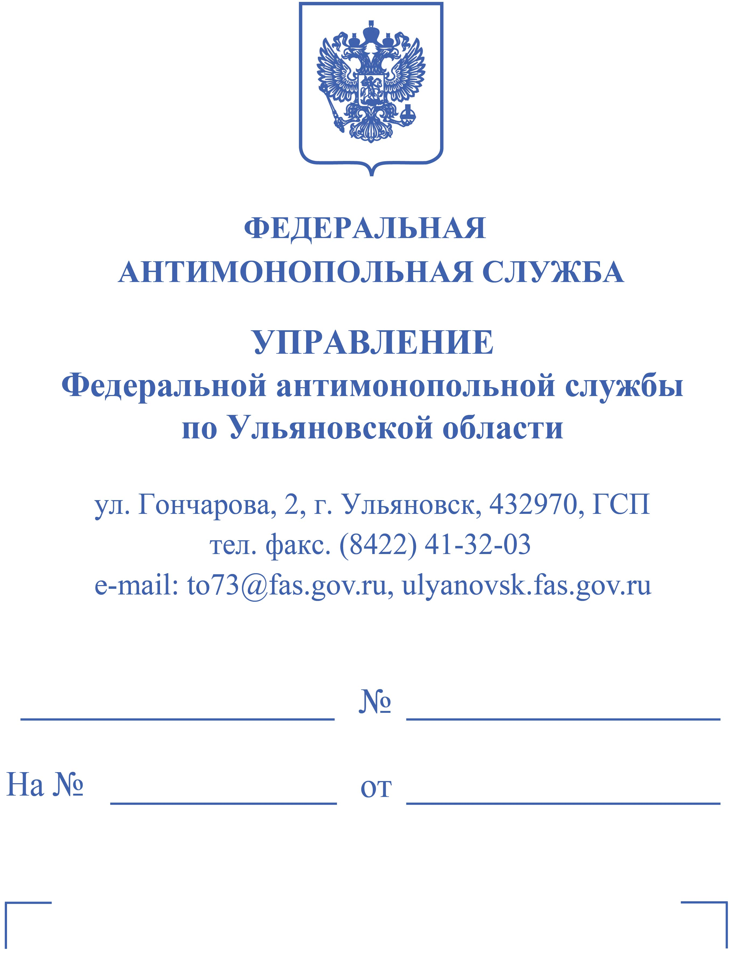

ПРЕДПИСАНИЕ № 40

07.11.2023 г. Ульяновск

Комиссия Управления Федеральной антимонопольной службы по Ульяновской области по контролю закупок в составе:

председателя комиссии: |  | - заместителя руководителя управления – начальника отдела <…>,
членов комиссии: | - заместителя начальника отдела <…>,  - специалиста-эксперта <…>.,

руководствуясь пунктом 2 части 22 статьи 99 Федерального закона от 05.04.2013 г. № 44-ФЗ «О контрактной системе в сфере закупок товаров, работ, услуг для обеспечения государственных и муниципальных нужд» (далее - Закон о контрактной системе), на основании своего решения от 07.11.2023 по делу № 073/06/106-725/2023 по жалобе ООО «Промышленное Оборудование» на действия комиссии по осуществлению закупки при проведении электронного аукциона № 0368300007623000057 (наименование объекта закупки – «Лампа ультрафиолетовая бактерицидная; Лампа ультрафиолетовая бактерицидная»; заказчик – Государственное учреждение здравоохранения Городская больница № 3; начальная (максимальная) цена контракта – 117 600,00 руб., дата подведения итогов - 25.10.2023),

ПРЕДПИСЫВАЕТ:

- Комиссии по осуществлению закупок ГУЗ «Городская больница № 3» - в срок до 20.11.2023 устранить допущенное нарушение подпункта «а» пункта 1 части 5 статьи 49 Закона о контрактной системе путем отмены протокола подведения итогов от 25.10.2023 и повторного рассмотрения заявок в соответствии с требованиями законодательства и с учетом принятого решения от 07.11.2023 по делу № 073/06/106-725/2023.
- Оператору электронной площадки АО «Сбербанк-АСТ» необходимо обеспечить возможность исполнения указанного предписания.
- В срок до 21.11.2023 представить письменное доказательство исполнения настоящего предписания.

Председатель комиссии: | <…>
Члены комиссии: | <…>  <…>

Предписание может быть обжаловано в судебном порядке в течение трех месяцев со дня его выдачи.

Примечание: За невыполнение в установленный срок законного предписания антимонопольного органа частью 7 статьи 19.5. Кодекса Российской Федерации об административных правонарушениях установлена административная ответственность.
Привлечение к ответственности, предусмотренной законодательством Российской Федерации, не освобождает от обязанности исполнить предписание антимонопольного органа.

